NOTRE SERIE:LE QUARTIER PALATIAL KETCHAWA/DJENINA
5/DAR KHEDAOUDJ EL AÂMIA
LE PETIT GÉRANIUM DE LA CASBAH
par Farid Ghili et Farés Khima

PROLOGUE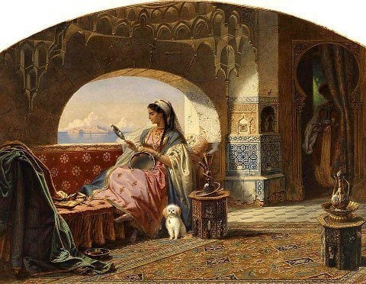Enrichis par la Course florissante, des dignitaires ottomans et des Rais (capitaines de la marine algérienne), ont construit ou acquis d’opulentes demeures dans la basse Casbah (louta) centre névralgique du pouvoir. 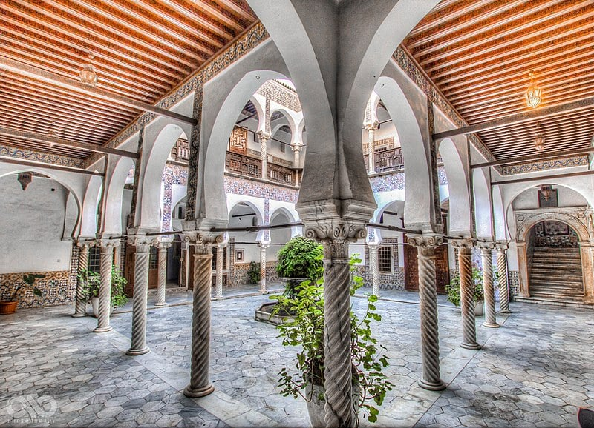
Dar Khedaoudj El Aâmia (ou encore Dar el Bacri ou hôtel Bacri),fait partie de ces palais chanceux, qui quoique privilégiés, s’obstinent à tenir tête aux hommes et à défier le temps.
Pourquoi ce palais est qualifié de chanceux ?
Tout simplement parce que Dar Kedaouedj el Aâmia a été transformée en musée.
A l’opposé, ceux qui ont été transmués à d’autres fonctions n’ont pas toujours, été prémunis contre les altérations et dégradations et surtout, ont perdu leur faste.
Les exemples édifiants des édifices affectés comme siège des administrations, désormais commués en banales bâtisses insignifiantes, ne manquent pas.
Qui plus est, les musées permettent au visiteur de ces palais, à défaut de matérialité, de recomposer par la pensée, la mémoire des lieux, en baignant dans un monde onirique ou imaginaire de la vie au quotidien.
Pour preuve. Dés qu’on franchit la porte de Dar Kedaoudj el Aâmia, notre instinct est touché ; on sent la grâce de la légende ; le mythe profond de la belle jeune fille devenue aveugle, en raison d’un fabuleux égotisme.
La princesse Khadidja ou Khedaoudj el Aâmia (l’aveugle) était d’une rare beauté, comme il se plait pour la suite de l’histoire. Elle passait le plus clair de son temps devant son miroir à se contempler et s’émerveiller de sa beauté incomparable. Et c’est à force de s'admirer des heures durant, dans son miroir, qu’elle en perdit la vue et plongea définitivement, dans le monde de l’invisible.
Dans les anciennes familles algéroises, lorsqu'une fille est trop coquette et passe beaucoup de temps à se maquiller, on ne se prive pas à lui rappeler le triste sort de cette jolie princesse.
La contemplation de soi-même et l’effet miroir, paraissent être un mélange, à la sauce algéroise, du Narcisse dans la mythologie grecque doté d’une grande beauté et du personnage de la « cruella » belle mère de Blanche Neige, inspiré des contes germaniques de Grimm.
Une autre version attribue la cécité de la princesse à l’utilisation excessive du khôl, pour souligner ses yeux de biche.
Étrangement, l’histoire et la légende resteront muettes sur la détresse de lalla Khedaouedj après ce drame ; on ne sait rien de la manière avec laquelle elle s’est pliée à ce destin aveugle.
Pour rallier Dar Khedaoudj el Aâmia, devenue le Musée national des arts et traditions populaires, située dans une venelle du quartier Souk el Djemâa (marché du vendredi), de la basse Casbah, on peut suivre la direction indiquée par la confidentielle plaque signalétique fixée sur une arcade de la rue Bab el Oued, réhabilitée à l’occasion de l’ouverture des stations de métro ou, emprunter le circuit préférentiel des guides, à partir de Djamaa Ketchawa, en longeant d’abord la rue Hadj Omar avec ses palais Dar Aziza (partie 1), Dar Hassan Pacha (partie 2), Dar el Qadi, Dar Ahmed ; puis, aux environs du mythique café des sports, désormais muré dans le silence et l’oubli, et dont il ne subsiste sur sa façade, que ses fresques en mosaïque picturale, bifurquer en prenant la ruelle en pavés disjoints, jusqu’au 9, rue Akli Malek.
HISTORIQUE
C’est sur l’emplacement de la Zaouïa désaffectée de Sidi Ahmed Ben Abdellah , un saint personnage inhumé en 1458, à Souk el Djemaa, qui comprenait à l’origine, une mosquée et un cimetière où étaient enterrés les trois premiers muphtis d’Alger, que fut édifié en 1570, selon Lucien Golvin dans son incontournable ouvrage "Palais et demeures d’Alger...", le magnifique Palais de Yahia Rais, un capitaine de la marine enrichi par la Course.
En 1783 Michel Cohen Bacri, un riche négociant juif, originaire de Livourne, protagoniste du commerce maritime de blé, avec la régence d ‘Alger et, à l’origine indirectement, du débarquement des troupes françaises en 1830, loue la bâtisse. C’est sans doute à cette période, pense-t-on, que sa partie ouest fut agrandie, d’où des pièces d’une largeur inaccoutumée pour les chambres des maisons de la Casbah d’Alger.
C'est en 1789 qu'elle sera achetée , par Hassan Khaznadji (qui succéda au Dey Mohamed Ben Othman) au profit de sa fille Khadidja, dite Khedaoudj El Aâmia. qui possédait aussi, extra muros, Djenane El Khiat , au chemin Ghermoul (ex Yusuf) . Après la mort de Khedaoudj le palais devint propriété de son neveu Omar et sa nièce Nefissa
Dés l’occupation en 1830, Les troupes françaises en prirent possession , en expropriant le prince Omar et la princesse Nefissa.
Dar Khedaouedj el Aâmia abritera dés lors, le siège de la 1ère mairie d’Alger, qui au demeurant, changera plusieurs fois de toit , notamment en 1839, où elle s’installera au N° 120 de la rue Porte Neuve, puis en 1850 à la rue du Vieux palais et, en 1883, au boulevard de la République ;
En 1833, elle abritera la 1ère exposition agricole;
En 1838, elle fut affectée au sous-directeur de l’Intérieur; Puis, le 14 novembre de la même année, attribué en totalité, au procureur général;
A partir de 1860, elle connaîtra plusieurs transformations, notamment du sculpteur Latour, qui enrichit la partie ouest de stucs et plaça les différentes cheminées ;
Il semblerait que le Roi Louis 2 de Bavière,(selon Henri Klein) grand amateur des choses de l’art et l’Empereur Napoléon III vinrent à visiter cet édifice. Au sujet de Napoléon 3, durant ses deux séjours en Algérie, il résida au palais d’hiver (Dar Mustapha Pacha) Partie 3 et non à Dar Khedaouedj el Aâmia, comme avancé çà et là..
En 1909, l'édifice devint l’hôtel privé du premier président de la cour d’appel ;
En 1947, il fut affectée au service technique de l’artisanat d’Algérie. Il avait pour but la promotion des arts populaires favorisant des jeunes filles apprendre l’art de la tapisserie et de la broderie ;
En 1961, il devint Musée des Arts Populaires ;
En 1987, il sera érigé en Musée national des arts et traditions populaires;
Au mois de mai 2003, conséquemment au séisme, des travaux de restauration seront entrepris ;
Depuis 1992, Dar Khedaouedj el Aâmia,à l’instar des monuments de la Casbah, est classée au patrimoine mondial de l’UNESCO.
ARCHITECTURE ET DÉCORATION
Le palais en dépit des quelques modifications, conserve jusqu’à nos jours, son cachet architectural authentique. Un portail imposant de bois sculpté s’ouvre sur l’entrée principale qui mène à un long vestibule (sqifa), adossée à des colonnes en marbre torsadées. Quatre arcades sont alignées sur le côté gauche séparées par trois colonnes torsadées. Deux arcades longent le côté droit du mur de la sqifa orné à profusion de faïences(Zelaidj) aux couleurs gaies.
A l’étage, se trouvent les chambres aux murs richement décorés, laissant transparaître l’art mauresque dans ses formes les plus raffinées et qui renseigne sur le niveau artistique et le faste qui a caractérisé l’époque ottomane. Un connaisseur s’apercevrait sans doute des modifications spécifiquement européennes introduites sur les pièces du haut.
Pour accéder aux étages supérieurs, le visiteur doit emprunter un escalier lui aussi surmonté d’une coupole. Au dernier étage, se trouve le Menzah (terrasse) donnant sur la façade maritime qui permettait aux occupants des lieux de respirer l’air revigorant de la mer, et aux femmes d’échapper à l’enfermement que proposent les pièces du palais.
COLLECTION DU MUSÉE
Plus de 3.000 pièces anciennes très précieuses, représentant les différentes régions du pays, sont exposées dans cette somptueuse demeure :
Des tapis, des tissages, de la broderie, des bijoux, de la vannerie, du mobilier, de la poterie, des costumes, de la boissellerie, de l’armement, du cuir, des instruments de musique, des pièces de dinanderie et une collection de tableaux, sont exposés, entre autre : des produits d’artisanat targuis et kabyles, des meubles algérois, des bijoux de Tlemcen, des tapis d’Adrar, Khenchela, et Bou Saada, des tissus d’ameublement tissés en fils de soie du M’zab, des Caftans e Tlemcen et d’Alger et des pièces des Aurès.
En plus des pièces ethnographique, le musée conserve un fonds documentaire de plus de 20 000 pièces photographiques réparti entre ektachromes, diapositives ainsi que des clichés noirs et blancs.
La pièce centrale du musée est dédiée aux miroirs d’époque savamment travaillés et finement ornés, dont celui qui aurait causé la cécité de la princesse.
En 2001, l’ambassade des Etats-Unis a octroyé un don de 14.500 dollars au profit du musée, pour la restauration par la spécialiste, Mme Florence Herrenschmidt de trois tableaux des artistes peintres Omar Racim, Mohamed Kechkoul et Chérifa Hamimoumna.
EPILOGUE
Un musée, tout comme un théâtre, est un espace à émouvoir et animer.
Khedaoudj El Aâmia qui aurait vécue dans ce palais jusqu'à la fin de ses jours, est désormais une héroïne pétrie de déni.
A défaut de pouvoir admirer les zlaidjs (faïences) de Delf, le bois de rose, les colonnes en marbre, de son palais, on peut l’imaginer passer le temps à se promener dans le patio, guidée par l’odeur des massifs de fleurs, et après l’avoir longuement chauffée dans la main, bue de la narine en silence, avant de l'élever jusqu'aux lèvres sans couleur, désormais aussi minces qu’un trait de crayon et enfin, après l’avoir frotter sur ses paupières meurtries, reposer délicatement, sur la vasque de marbre, la garniture pourpre du bouquet de géraniums.
Geranium, cette plante odorante qui signifie Khedaouedj en algérois.
Entre la légende et la réalité qui ont entouré cette élégante bâtisse, Dar Khedaouedj el Aâmia ou Dar el Bacri comme l’appellent encore les anciens casbaouis, véritable passerelle temporelle, est là et bien là, remplissant sa mission historique, celle de rester avant tout ce lien d’authenticité qui unit les générations, et fait ressurgir le souvenir de Khedaoudj el Aâmia.
Actuellement (septembre 2025) Dar Khedaoudj el Aamia est en travaux et par voie de conséquence, le musée inaccessible au public.
Farid GHILI / Farès KHIMA
Mai 2021
Prochain Numéro Dar EL HAMRA
Sources
Lucien Golvin Palais et demeures d’Alger à la période ottomane
Sakina Missoum Alger à l’époque ottomane
Perséides Athar feuillets d’el djazair Henry Klein
Blog de Jean Coranjou sur les carreaux de faïence de la régence turque d'Alger
site MPATP
CNRA
APS/ Farouk Baba Ha
